24365招聘会企业参会步骤

**第一步：**使用PC端访问国家24365大学生就业服务平台（www.ncss.cn）,点击首页右上角“企业入口”，填写信息，注册并认证成为国家24365大学生就业服务平台企业用户。注册成功后，需等待工作人员审核，一般1-2个工作日内即可审核完成。

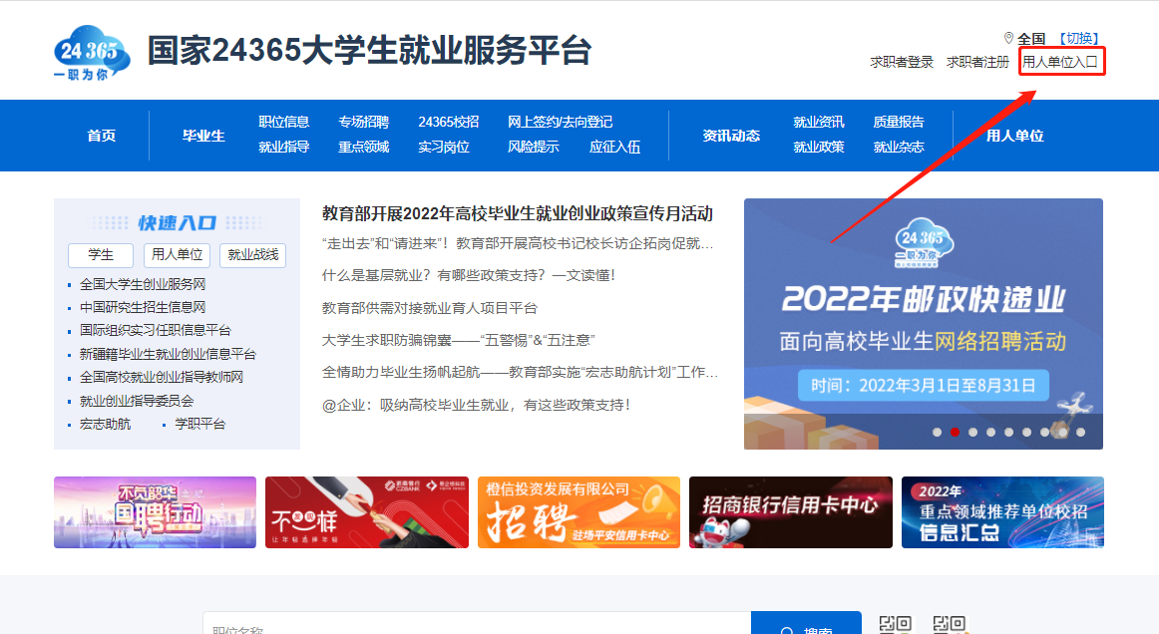

**第二步：**认证成功后，登录到企业控制台。点击“新增职位”将招聘岗位发布。

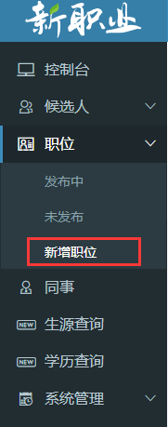

**第三步：**点击控制台页面中二维码右侧的“加入招聘会”图标。在弹窗中点选想要加入的招聘会后，点击“下一步，选职位”。

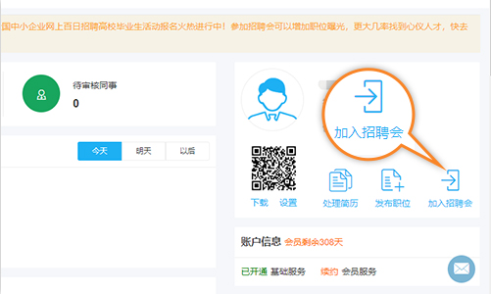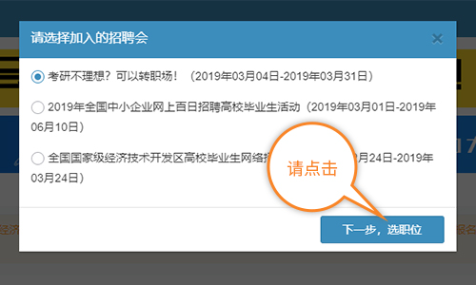

**第四步：**找到目标职位，勾选后点击“确认”即可申请成功。

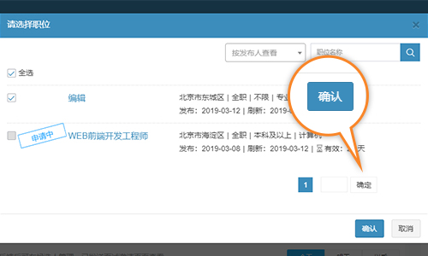

**第五步：**申请成功后，工作人员会在一个工作日内审核完成。控制台右上角的通知中可以查看职位审核反馈结果。

